修改反馈

- 日期固定到一个位置，固定放到描述的下面
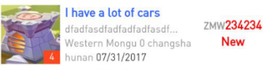
修改前

修改后

- 商品页面下拉到最底下的时候，最底下预留一些位置，要把商品跟商品配的文字日期等展现出来，下图我只能往下滑到那个位置不能再往下了，别的类别商品也是这样。昨天是能下滑到翻页功能那里的。
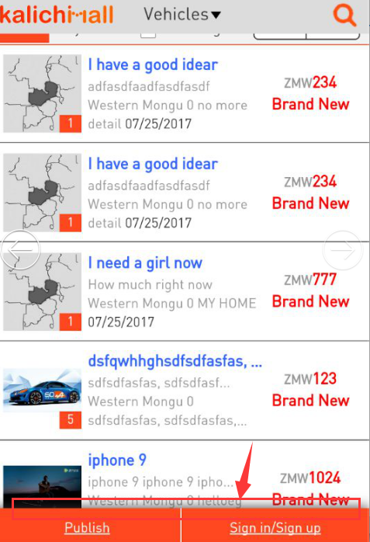

三、（昨日未修改问题）登陆以后，点击任意类目底部栏统一格式 Publish | My Home 现在看还是显示为 Publish | My Manage（这是错误的）
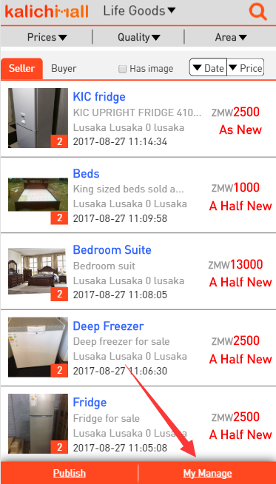
修改前
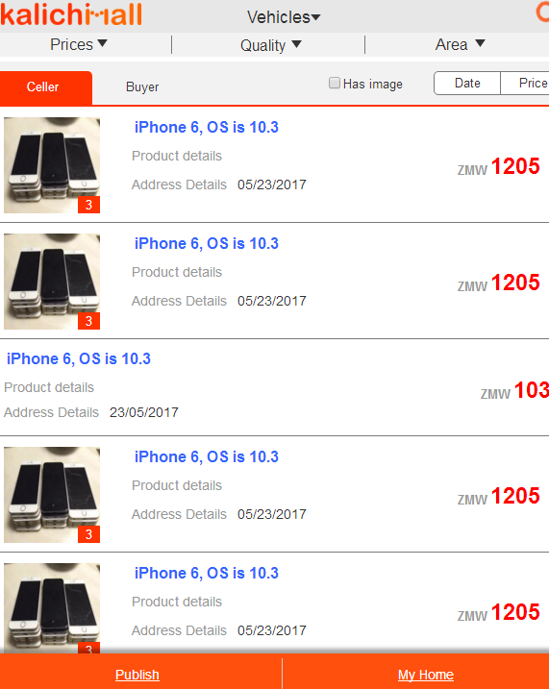
修改后

- 在自己发布的商品中点击offline，跳出提示面板，还没点就自己offline了，然后就直接跳转到了my profile。Offline的产品点击publish之后直接跳转到了my profile

- 点击Tip off，弹出一个面板往下移，会出现没被蒙版覆盖的地方
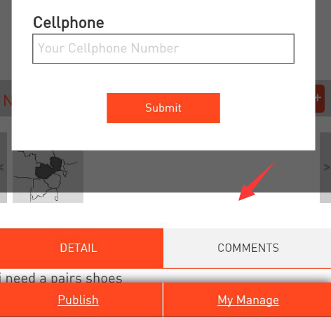

- 产品上线后，点击offline或者finished出现的面板都没有文字
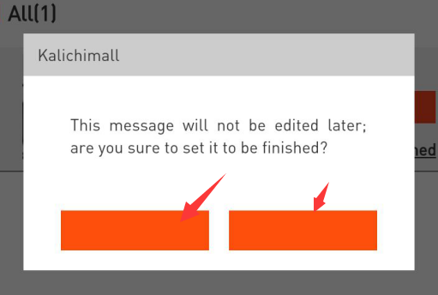
- 点开某一商品，点击as my wish以后，原来的那个位置的文字就会变成remove。再点击其他的商品全部都变成了remove
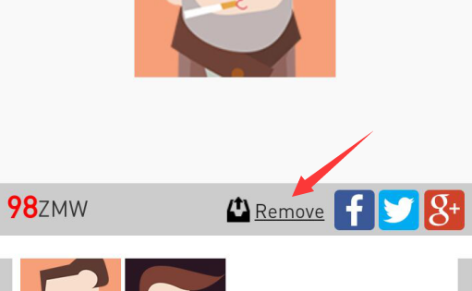

- 发布的商品点击finished以后，再去点击查看那件商品的详情会弹出failed的面板。
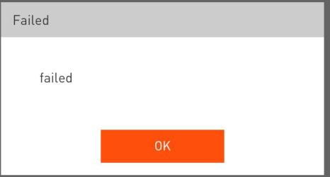

- 发布的商品大图显示不全
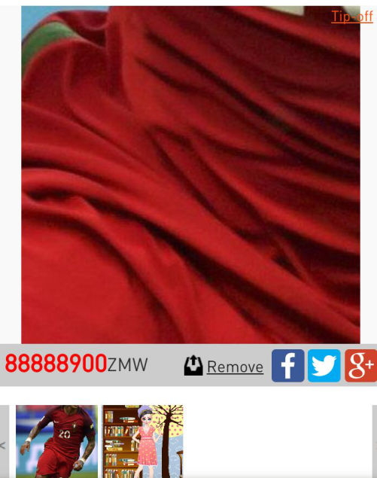

- 发布商品时定价以后，发布成功后的价格最后两位数都显示为00
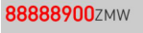

- 发布商品后，点击offline再点击publish，点主页的recently能找到两个同样的商品

- 个人资料的性别修改以后，下次再点进来并没有保存性别

十三、登陆后，点击主页或者别的页面，网络还没反应过来的时候底部栏显示的是publish | sign in/sign up，这时候点击sign in/sign up会跳转到登陆界面

